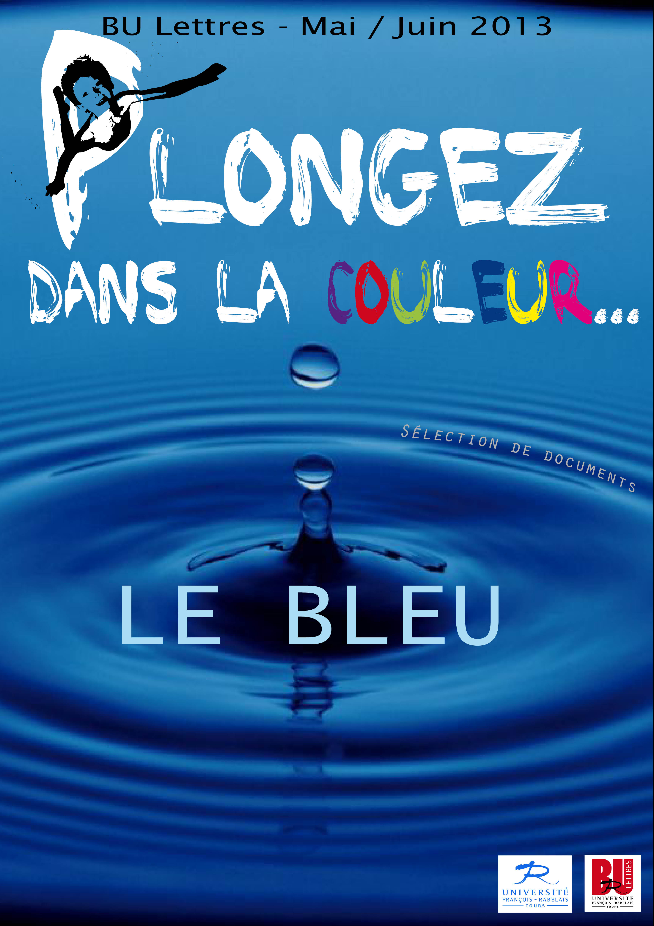

Littérature

ANDRIES, Lise et BOLLEME, Geneviève, La Bibliothèque bleue : littérature de colportage, Paris, R. Laffont, coll. « Bouquins », 2003.

ANONYME, La maladie du bleu : art de voyager et art d’écrire chez Théophile Gautier. Montpellier : Société Théophile Gautier, Université Paul Valéry, 2007.

BACHELARD, Gaston, L’Air et les songes : essai sur l’imagination du mouvement, Paris, J. Corti, 1987.

FITZGERALD, Penelope, The blue flower, London, Flamingo, 2002.

DIDION, Joan, Blue nights, London, Fourth Estate, 2011.

DIDION, Joan et DEMARTY Pierre, Le bleu de la nuit, Paris, B. Grasset, 2012.

GOUX, Jean-Paul, La Jeune fille en bleu : récit, Seyssel (France), Champ Vallon, 1996.

MAETERLINCK, Maurice, L’oiseau bleu : théâtre, Bruxelles, Editions Luc Pire, coll. « Collection Espace Nord », n˚ 127, 2009.

MAULPOIX, Jean-Michel, Une histoire de bleu, Paris, Mercure de France, 1992.

MOLLARD-DESFOUR, Annie et PASTOUREAU, Michel, Le Dictionnaire des mots et expressions de couleur du XXe siècle : le bleu, Paris, CNRS éditions, 1998.

MORRISON, Toni, The Bluest eye, London, Picador, 1990.

MORRISON, Toni et GUILOINEAU, Jean, L’oeil le plus bleu, Paris, 10-18, 1998.

PERRAULT, Charles, RABEUX, Jean-Michel et PLIYA, José, La Barbe bleue, Paris, L’avant-scène théâtre, 2010.

PERZ, Robert, L’accordéon du fleuve bleu : roman, Castelnau-le-Lez, Climats, coll. « Les belles saisons », 2003.

TREDINNICK, Mark, The Blue Plateau : an Australian pastoral, Minneapolis, Minn, Milkweed Editions, 2009.

VALTOLINA, Amelia et BONNEFIS, Philippe, Bleu : Métamorphoses d’une couleur dans la poésie moderne allemande, Paris, Galilée, coll. « Ecritures/Figures », 2006.

Albums et livres pour enfants

HERGE, Les aventures de Tintin : Le Lotus bleu, Tournai, Casterman, coll. « Les Aventures de Tintin », 1946.

KOMAGATA, Katsumi, sora ga aoi to umi mo aoi (ehon) "Quand le ciel est bleu, la mer est bleue elle aussi", Tokyo, One stroke, 1995.

KOMAGATA, Katsumi, [Blue to blue] "Bleu sur bleu", Tokyo, One stroke, 1994.

NADJA, Chien bleu, Paris : l’École des loisirs, 1989.

LIONNI Leo, Petit-bleu et petit-jaune, Paris, L’école des loisirs, coll. « Lutin poche », 1970.

Arts
CHARLET, Nicolas, Bleu, Paris, Amateur, coll. « Regard sur l’art », 2002.

GOETHE, Johann Wolfgang von, Traité des couleurs : accompagné de trois essais théoriques, 4e éd., Paris, Triades, 2000.

NECTOUX, Jean-Michel, Harmonie en bleu et or : Debussy, la musique et les arts, Paris, Fayard, 2005.

PASTOUREAU, Michel, Bleu : histoire d’une couleur, Paris, Seuil, 2000.

Peinture
Un peintre | Des exemples d’oeuvres | Un livre à la BU Lettres
BONNARD, Pierre | Terrasse de Vernon, 1928  Nu dans le bain, 1936 | PAGÉ, Suzanne, MUNCK, Jacqueline et MICHAUD, François, Pierre Bonnard : l’oeuvre d’art, un arrêt du temps [exposition], Musée d’Art moderne de la Ville de Paris, 2 février - 7 mai 2006, Paris Gand, Paris-Musées Ludion, 2006.
CHAGALL, Marc | L’écho, 1954 | PAQUET, Françoise, Marc Chagall : les années méditerranéennes, 1949-1985 oeuvre biblique, Nice, Musée national Message biblique Marc Chagall, oeuvre profane, Vence, Fondation Emile Hugues, 2 juillet-30 octobre 1994, Arcueil, Anthèse, 1994.
CIURLIONIS M. K. | La création du monde, 1905-1906 | Musée d’Orsay (éd.), M. K. ̆Ciurlionis, 1875-1911 : [exposition], Paris, Musée d’Orsay, 8 novembre 2000-4 février 2001, Paris, Réunion des musées nationaux, 2000.
CROSS, Henri-Edmond | Les îles d’or, 1891-1892 | NECTOUX Jean-Michel, Harmonie en bleu et or : Debussy, la musique et les arts, Paris, Fayard, 2005.
DENIS, Maurice | Frise pour la chambre à coucher du peintre, 1897-1899 | LECOMTE, Vanessa, STAHL, Fabienne, BOUILLON, Jean-Paul, GENTY, Gilles et EL CAÏDI, Marie, Maurice Denis, l’éternel printemps : [exposition], Musée des impressionnismes Giverny, [1er avril - 15 juillet 2012]. Paris Giverny : Hazan Musée des impressionnismes Giverny, 2012.
DUFY, Raoul | Vue de Sainte-Adresse, 1924 | Raoul Dufy : [exposition] Lyon, musée des beaux-arts, musée de l’imprimerie, 28 janvier-18 avril 1999 Barcelona, Museu Picasso, Museu Tèxtil i d’Indumentària, 29 avril-11 juillet 1999, Paris, Réunion des musées nationaux, 1999.
FRA ANGELICO | L’Annonciation, 1425 | AHL, Diane Cole et MOTHE, Philippe, Fra Angelico, Paris, Phaidon, 2008.
HOKUSAI | Trente-six vues du mont Fuji, 1831 | BAATSCH, Henri-Alexis, Hokusaï, Paris, F. Hazan, Bibliothèque Hazan, 2008.
KANDINSKY, Wassily | Bleu de ciel, 1940 | DEROUET, Christian, Kandinsky, exposition Städtische Galerie im Lenbachhaus und Kunstbau, Munich, 25 octobre 2008 - 8 mars 2009, Centre Pompidou, Paris, Galerie I, 8 avril - 10 août 2009, Solomon R. Guggenheim Museum, New York, 18 septembre 2009 - 31 janvier 2010, Paris, Centre Pompidou, 2009.
KLEIN, Yves | Monochrome bleu, 1956 | BOUZERAND, Jacques, Yves Klein : au-delà du bleu, Garches, À Propos, 2006.
MAGRITTE, René | La corde sensible, 1960  L’oiseau de ciel , 1965 | MEURIS, Jacques, René Magritte : 1898-1967, Hong Kong Köln London, Taschen, 2007.
MATISSE, Henri | La fenêtre bleue, 1913  Jazz, 1947  Nu bleu, 1952 | BLUM, Shirley Neilsen, Henri Matisse : chambres avec vue, Paris, Chêne, 2010.  MUSÉE MATISSE et MUSEO MEDICEO (éd.), Matisse et Tériade [exposition], Firenze, Palazzo Medici-Riccardi, Museo Mediceo, 20 septembre-8 décembre 1996, Le Cateau-Cambrésis, Musée Matisse, Musée départemental, 14 décembre 1996-2 mars 1997, Arcueil, Anthèse, 1996.
MIRO, Joan | Peintures, 1925-1927 | BEAUMELLE, Agnès de la, Joan Miro, 1917-1934 : la naissance du monde, ouvrage publié à l’occasion de l’exposition présentée au Centre Pompidou, Galerie 1, Paris, du 3 mars au 28 juin 2004, Paris, Ed. du Centre Pompidou, coll. « Classiques du XXe siècle », 2004.
MONET, Claude | Nymphéas, 1895-1926 | HOOG, Michel, Musée de l’Orangerie : « Les nymphéas » de Claude Monet, 3e éd. mise à jour, Paris, Réunion des musées nationaux, 2006.
PICASSO, Pablo | Autoportrait bleu, 1901  Les deux sœurs, 1902  La vie, 1903 | DAGEN, Philippe, Picasso, Paris, Hazan, 2011.
RENOIR, Auguste | La vague, 1879 | DISPA, Marie-Françoise, POMIER, Lise-Eliane et MEIJER, Laura, Les paysages de Renoir : 1865-1883 [exposition, The Tate National Gallery, Londres, 21 février - 20 mai 2007, Musée des beaux-arts du Canada, Ottawa, 8 juin - 9 septembre 2007, Philadelphia Museum of Art, Philadelphie, 4 octobre 2007 - 6 janvier 2008], Milan, 5 continents Editions, 2007.
STAEL, Nicolas de | Coin d’atelier fond bleu, 1955 | AMELINE, Jean-Paul, Nicolas de Staël : ouvrage publié à l’occasion de l’exposition présentée au Centre Pompidou, Galerie 1, du 12 mars au 30 juin 2003, Paris, Centre Pompidou, Classiques du XXe siècle, 2003.
VAN GOGH, Vincent | La nuit étoilée, 1889 | HEUGTEN, Sjraar van, PISSARRO, Joachim, STOLWIJK, Chris et DIJK, Maite van, Vincent Van Gogh : les couleurs de la nuit [exposition, New York, Museum of modern art, 21 septembre 2008-5 janvier 2009, Amsterdam, Van Gogh museum,13 février-7 juin 2009], Arles Amsterdam New York, Actes sud Van Gogh museum the Museum of modern art, 2008.
VERMEER, Johannes | La jeune femme en bleu, 1662-1664 | GERMAIN, Sylvie, Patience et songe de lumière : Vermeer, Charenton, Flohic, Coll. « Musées secrets », 1996.
WHISTLER, James | Nocturne en bleu et argent, 1872-1873  Nocturne en bleu et or, 1872-1875 | CABANNE, Pierre, Whistler, Vaduz (Liechtenstein) Paris, Bonfini A. Biro, 1994.

Arts décoratifs

SABO, Rioletta, FALCATO, JORGE Nuno, LEMONNIER, Nicolas et CANAL, Denis-Armand, Azulejos du Portugal, Nouvelle édition, Paris, Citadelles et Mazenod, 2003.

MAKARIOU, Sophie, Les arts de l’Islam : au musée du Louvre, Paris, Louvre éd. Hazan, 2012.

DEREMBLE-MANHÈS, Colette et DEREMBLE, Jean-Paul, Vitraux de Chartres, Paris, Zodiaque, 2003.

MICHAUD Sabrina, Barry Mike et Michaud Roland, Faïences d’azur, Paris, Impr. nationale éditions, 1995.

Cinéma

DAVIES, Terence, The Deep Blue Sea, Deep blue sea productions limited - UK Film Council, Diaphana Edition Vidéo [distrib.], 2011.

HOPPER, Dennis, Out of the blue : Garçonne, Potemkine, Agnès B DVD [éd.], 2011.

KIESLOWSKI, Krzysztof, Trois couleurs : bleu, MK2 éditions, 2006.

OCELOT, Michel, Azur et Asmar : édition prestige, Diaphana distribution [éd.], TF1 vidéo [distrib.], 2007.

WENDERS, Wim, The soul of a man, Wild side vidéo [éd.], Universal pictures video [distrib.], 2003.

Le bleu au cinéma [Blow up] - Les Inrocks, http://www.lesinrocks.com/inrocks.tv/le-bleu-au-cinema-blow-up-2/, consulté le 27 mai 2013.

Musique

CRUMB, Robert, CALT, Stephen, JASEN, David A., NEVINS Richard et ZWIGOFF Terry, Héros du blues, du jazz et de la country, Paris, Éd. de la Martinière, 2008. Livre + CD.
SCORSESE, Martin, JULVE, Corinne et HAYWARD, Françoise, Le Blues : voyage à la source, Nouvelle édition, Paris, Naïve, 2006.
WALD, Elijah, Escaping the delta : Robert Johnson and the invention of the blues, New York, Amistad, 2004.

Sciences humaines

ALHAVI, Amenokal, Sagesse de l’Homme Bleu, Paris, Plon, 2000.

Quelques citations

Le bleu d’azur le bleu du blanc le bleu du rose, le bleu lilas le bleu du jaune le bleu du rouge le bleu qui suinte du bleu et le bleu blanc et le bleu des palmes du bleu citron des palombes blanches.

Pablo Picasso, Ecrits

Musicalement, le bleu clair s’apparente à la flûte, le foncé au violoncelle, s’il fonce encore à la sonorité de la contrebasse ; dans ses tons les plus profonds, les plus majestueux, le bleu est comparable aux sons graves d’un orgue.

Wassily Kandinsky, Du spirituel dans l’art

Au nombre des expériences existentielles qui figurent entre la naissance et la mort de tout individu, il y a la rencontre du bleu, la perception du bleu.

Le bleu est en effet la plus profonde, la plus distante, la plus immatérielle des couleurs.

Car le bleu lui-même n’est pas de ce monde, il échappe, il se tient sans cesse hors d’atteinte, il se dérobe à l’investigation, sa double nature étant de fuite et de séduction. Le bleu règne de loin, impassible et hautain.

Le bleu défaille et fait défaillir. Il favorise le sortilège, le miracle, il autorise toutes les métamorphoses. Le bleu est un sublime mensonge, un leurre, un gouffre fascinant.

Anne Bragance, « Le règne du bleu »,
catalogue de l’exposition Sublime Indigo, Marseille, 1987

Un matin, l’un de nous manquant de noir, se servit de bleu : l’impressionnisme était né.
Auguste Renoir
Source : CHARLET Nicolas, Bleu, Paris, Amateur, coll. « Regard sur l’art », 2002.

Le bleu était plus loin que le ciel, il était derrière toutes les épaisseurs, il recouvrait le fond du monde.

Marguerite Duras, L’Amant

Le bleu ne fait pas de bruit.

… Indéfiniment le bleu s’évade.
Ce n’est pas à vrai dire une couleur, plutôt une tonalité, un climat, une résonance spéciale de l’air. Un empilement de clarté, une teinte qui naît du vide ajouté au vide, aussi changeante et transparente dans la tête de l’homme que dans les cieux.

Jean-Michel Maulpoix, Une histoire de bleu

Je suis hanté. L’azur ! l’Azur ! l’Azur ! l’Azur !

Stéphane Mallarmé, « L’azur », Poésies

